Robot rigolo

Un robot rigolo danse danse danse danse
Un robot rigolo danse danse sur le dos (bis)

Un robot très malin danse danse danse danse
Un robot très malin danse danse sur les mains (bis)

Un robot un peu bête danse danse danse danse
Un robot un peu bête danse danse sur la tête (bis)

Un robot déglingué danse danse danse danse
Un robot déglingué danse danse sur le nez (bis)

Un robot tout en fer danse danse danse danse
Un robot tout en fer danse danse de travers (bis)

Un robot étonnant danse danse danse danse
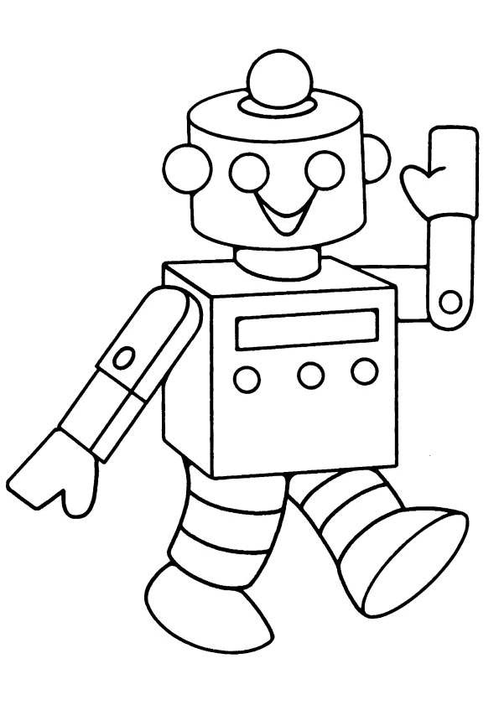
Un robot étonnant danse danse sur les dents (bis)

